Eindrapport

Project UAV

Alex van Dijk 12086169

Nikki Gaartman 12078867

Dennis Hoek 12040509

Nils Holty 10102779

Roel Jacobs 10066616

Edwin Lorsheijd 10039961

Devin van Tuijll 10015558

# Voorwoord

# Samenvatting

**Inhoud**

Voorwoord 1

Samenvatting 2

1. Inleiding 5

2. Projectopdracht 6

2.1 Probleemstelling. 6

2.2 Doelstellingen. 6

2.3 kwaliteitsborging. 7

3. Analyse van eisen en randvoorwaarden 7

3.1 Eisen 7

3.2 Randvoorwaarden. 7

4. SysML 8

4.1 Structuur 8

4.1.1 Requirements Diagram. 8

4.1.2 Block Definition Diagram. 10

4.2 Gedrag 12

4.2.1 State Machine Diagram 12

4.2.3 Used case diagram 13

5. Werking 14

5.1 Software. 14

6. Test en eindresultaat 14

8. Handleiding 14

9. Conclusies en aanbevelingen 14

10. Literatuurlijst 14

11. Bijlagen 15

# 1. Inleiding

*Figuur 1:*

# 2. Projectopdracht

## 2.1 Probleemstelling.

## 2.2 Doelstellingen.

## 2.3 kwaliteitsborging.

# 3. Analyse van eisen en randvoorwaarden

## 3.1 Eisen

## 3.2 Randvoorwaarden.

# 4. SysML

In dit hoofdstuk vindt u System Modeling Language (SysML) diagrammen. Deze diagrammen zorgen voor een duidelijk overzicht van de delta drone. Dit hoofdstuk is onderverdeeld in de structuur van de delta drone en het gedrag van de drone. De structuur geeft het "hoe" van de drone weer en het gedrag geeft de functie van de drone weer.

## 4.1 Structuur

### 4.1.1 Requirements Diagram.

**Requirements**

JJT Real Estate (fictieve inbedrijfstelling bedrijf ) is vastgoedbeheerder. JJT Real Estate wil een drone gaan gebruiken voor de monitoring van zijn gebouwen. Dit bedrijf heeft ons de opdracht gegeven om een besturing voor drone te ontwikkelen om de positie te kunnen bepalen, het kunnen stabiliseren en het laten volgen van een vooraf opgegeven baan.

We hebben de eisen opgesplitst in twee delen , drone en management onderdeel . In diagram 1 zie je het requirement diagram

**requirements drone :**

* baanregeling (acht baan) moet gerealiseerd worden.
* stabilisatie moet geregeld gerealiseerd worden.
* (could) Het nemen van foto’s terwijl de drone een vast patroon aflegt.
* voorwerp laten vallen op hoogste punt van achtbaan.

**Requirement management :**

* Eindrapport moet worden geleverd op vrijdag 04-04-14 aan de mr. Fraanje .
* De presentatie in week9.
* De demonstratie van stabilisatie en baanregeling in week9.
* week deadlines



*Figuur …: Requirements Diagram UAV*

### 4.1.2 Block Definition Diagram.

Om een besturing voor de drone te kunnen ontwikkelen is er gekeken naar de specificaties. De drone heeft meerdere soorten sensoren waarmee je de positie uit kan bepalen. De drone bevat ultrasoundsensoren , 3x gyroscopen, 3x accelero-meter en magnetometer. De drone bevat een 11 volt accu. Deze drone heeft 4 servo's en 4 rotorbladen. Om de regeling van de drone te realiseren is er een Linux computer aan boord. Deze computer zorgt ervoor dat de servo's goed worden aangestuurd, zodat de drone stabiel kan vliegen. De Linux computer bevat ook een communicatie module waarmee een Wi-Fi verbinding kan worden gecreëerd zodat sensor informatie uit de drone kan worden uitgelezen en zo de drone ook te sturen. Om de drone met de pc te verbinden is er een programmeer omgeving nodig op de pc. Deze omgeving is python. In figuur 2 is te zijn waar de drone uit bestaat en is weer gegeven in een block definition diagram.



*Figuur …: Block Definition Diagram UAV*

# 4.2 Gedrag

### 4.2.1 State Machine Diagram

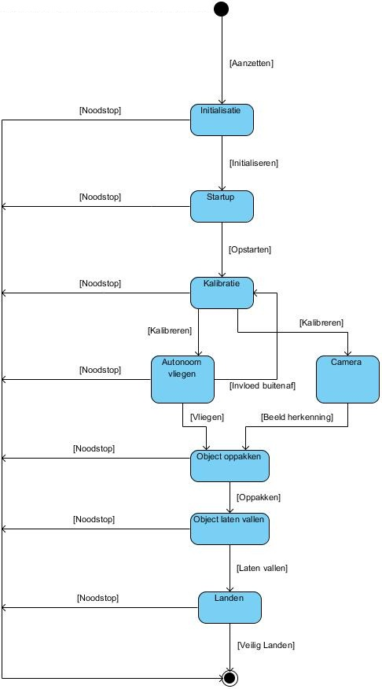*Figuur …: State machine diagram*

### 4.2.3 Used case diagram

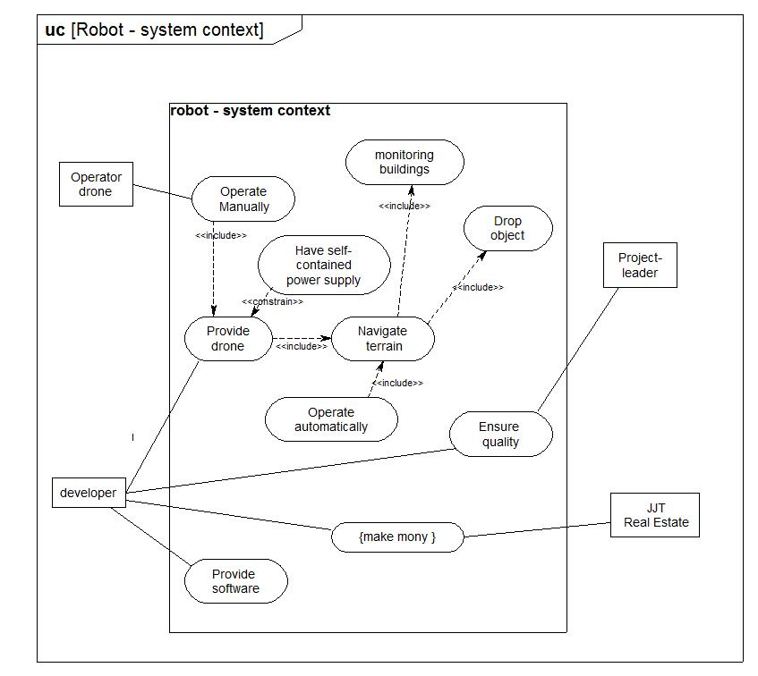

*Figuur …: Used-case Diagram*

# 5. Werking

In dit hoofdstuk wordt respectievelijk het technische product nader uitgewerkt en uitleg gegeven bij de software.

## 5.1 Software.

# 6. Test en eindresultaat

# 8. Handleiding

# 9. Conclusies en aanbevelingen

# 10. Literatuurlijst

# 11. Bijlagen